متوسطة: الشهيد بوشريط التاريـــــــــــــخ: 20-05-2024
المســـتـوى: الثـالثــــة مــتـــوسـط الــــمـدة: ساعـــــــة ونصف
اختبار الفصل الثالث في مادة: العلوم الفيزيائية والتكنولوجيا
12 نقـــطة
الجزء الأول
الوضعية الأولى: (06 نقاط)
نضع في أنبوب اختبار كمية من مسحوق الزنك (Zn) ونضيف لها كمية من محلول حمض كلور الماء (HCl) فنلاحظ انطلاق غاز الهيدروجين (H₂) وينتج كذلك محلول كلور الزنك ZnCl₂ (لاحظ السند -1-)
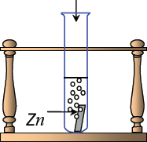
التعليمة:
السند -1- : تفاعل الزنك مع حمض كلور الماء
انطلاق غاز
HCl
- كيف يمكن الكشف عن الغاز المنطلق غاز الهيدروجين؟
- أذكر عاملين مؤثرين في زيادة سرعة التفاعل الكيميائي.
- أكتب معادلة التفاعل الكيميائي الحاصلة مع الموازنة وكتابة
الحالة الفيزيائية
- برأيك ماهي الاحتياطات الأمنية اللازمة اتباعها عند استخدام
المواد الكيميائية؟ (أذكر ثلاثة)
الوضعية الثانية: (06 نقاط)
أراد يوسف حساب بعض المقادير الفيزيائية لمصباحي دراجته حيث المصباح الامامي دلالتيه L1 (12 W -6V)، والمصباح الخلفي دلالتيه L2 (6 W -6V) مربوطين على التفرع كما هو موضح في الوثيقة-02-
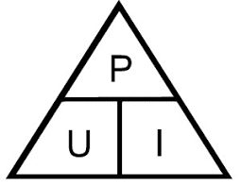
التعليمة: (باستعمال المثلثين)
E
P
t
أي المصباحين أشد اضاءة؟ ولماذا؟
- استنتج الاستطاعة الكلية P_{t} للدارة الكهربائية؟
الوثيقة-02-
L2
6V
L1
- أحسب شدة التيار المارة في كل مصباح I₁ و I₂؟
ثم استنتج شدة التيار الكلي للدارة I؟
- احسب قيمة الطاقة المحولة E بالجول لكل مصباح خلال ساعة واحدة؟
- استنتج قيمة الطاقة الكلية E_{t} المحولة خلال نفس المدة؟ هل هي محفوظة؟

الصفحة 1 من 2 إقلب الصفحة
تابع اختبار الفصل الثاني في مادة: العلوم الفيزيائية والتكنولوجيا
8 نقــاط
الجزء الثاني

الوضعية الإدماجية: (08 نقاط)
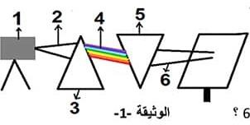
في يوم ممطر بعد انهاء سلمى لدروسها خرجت مع أمها وإذا بها تصادف ظاهرة قوس قزح فاستذكرت تجربة درستها مع أستاذها المبينة في السند -3-
السند -3-

- أ- سم العناصر المرقمة المبينة في السند-3-
ب- ما دور كل من العنصر 3 والعنصر 5 واقترح طريقة أخرى للحصول على العنصر 6؟
- قامت سلمى بتركيب الأضواء (الأحمر-الأخضر-الأزرق) الموضحة في السند-4- ساعدها بالإجابة على ما يلي:
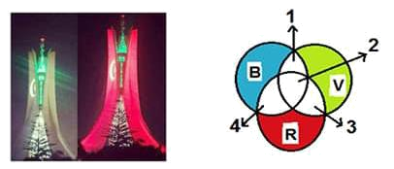
- كيف نسمي الألوان الأحمر R، الأخضر V، الأزرق B، وكيف نسمي نوع هذا التركيب؟
أ
ب
ج
د
السند -4-
- أكمل البيانات الناقصة (أ-ب-ج-د) في السند-4-
- استنتج ضوءين متكاملين.

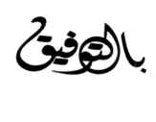
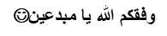
عطلة سعيدة
الصفحة 2 من 2 إنتــــهـى

